武汉大学
计算机学院实训

面向信号处理的凌久GPU高性能数学库算子优化技术系统设计说明书

项目成员： 陈冠华 连子森
撰 写 人： 陈冠华 2025年 6月 28日
评 审 人： 年 月 日

武汉凡诺软件技术有限公司
2025年
修订记录

日期 | 修订版本 | 修改章节 | 修改描述 | 修订人
2025/6/28 | v1 | 全部 | 完成说明 | 陈冠华

目 录
1. 简介 1
1.1 目的 1
1.2 范围 1
一、软件名称 1
二、软件功能 1
三、软件应用 1
2. 第0层设计描述 1
2.1 软件系统上下文定义 1
2.2 设计思路 1
一、设计可选方案 1
二、 设计约束 2
三、遵循标准 2
四、硬件限制 2
五、技术限制 2
六、其他 2
3. 第一层设计描述 2
3.1 系统结构 2
一、系统结构描述 2
二、业务流程说明 2
3.2 分解描述 2
一、模块1/子系统1描述 3
二、模块2/子系统2描述 3
3.3 依赖性描述 3
3.4 接口描述 3
一、模块1/子系统1的接口描述 3
二、模块2/子系统2的接口描述 3
4. 第二层设计描述 4
4.1 模块1名称 4
一、模块设计描述 4
1、类名 4
2、类名 4
二、功能实现说明 5
4.2 模块2名称 5
一、模块设计描述 5
1、类名 5
类名 5
二、功能实现说明 5

缩略语清单：
缩略语 | 英文全名 | 中文解释
OpenCL | OpenCL | 开放标准计算API接口

简介

1.1目的

本文档为"凌久GPU高性能数学库算子优化"竞赛项目提供核心模块设计规范，开发团队实现：
① 基于OpenCL的矩阵运算模块（加/乘/转置/求逆）
② 2D卷积计算模块的内存与计算优化
③ 国产凌久GPU硬件适配方案
目标读者：开发工程师、性能优化专家、竞赛评审委员

1.2 范围
一、软件名称
凌久GPU信号处理数学库核心算子模块
- 软件功能
实现高效矩阵基本运算（加法、乘法、转置、求逆）
实现高效2D卷积运算（支持图像处理场景）
OpenCL异构计算优化
三、软件应用

声纳/雷达信号处理系统的底层数学库

第0层设计描述

软件系统上下文定义
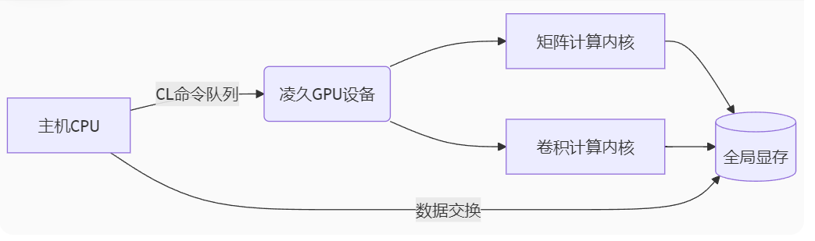

2.2 设计思路
一、设计可选方案
方案1：基础OpenCL实现
方案2：分块+向量化优化 → 选用
方案3：Winograd卷积（3×3核专用）
二、遵循标准
OpenCL 3.0并行编程规范，IEEE 754单精度浮点标准
三、硬件限制
海光3250+KylinV10SP1_2403
四、技术限制
强制使用OpenCL 3.0 API

第一层设计描述

3.1 系统结构
一、系统结构描述
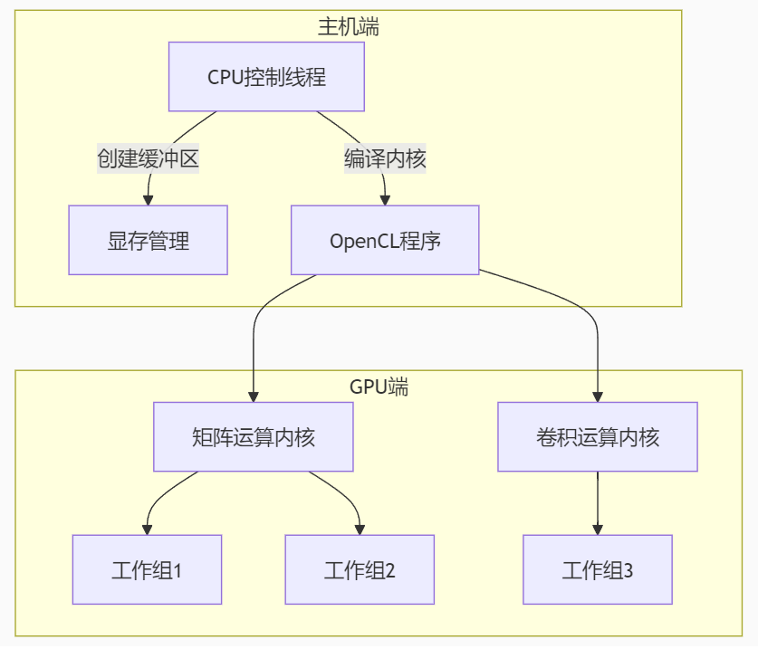
二、业务流程说明
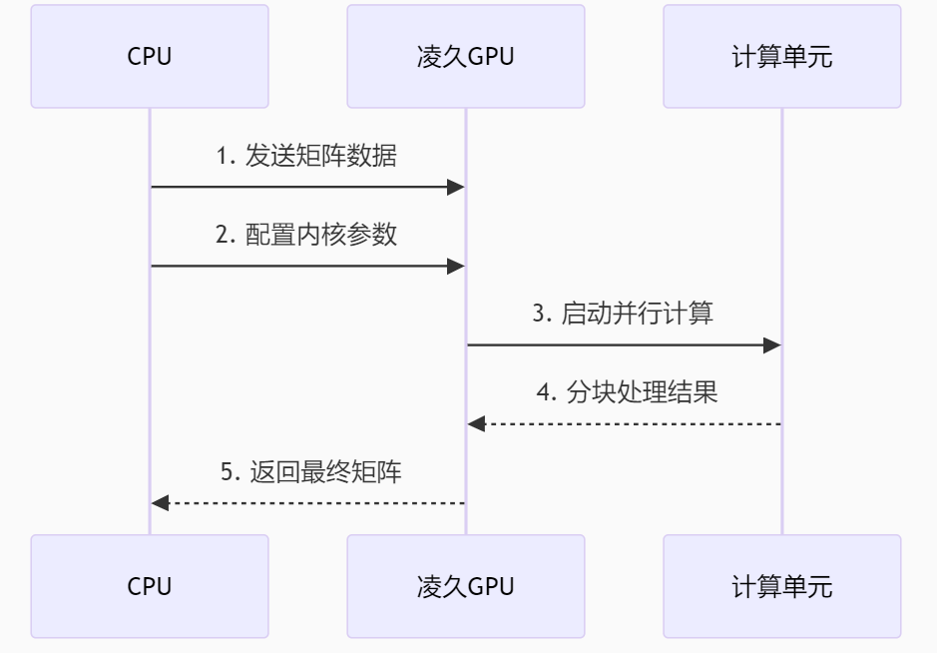

3.2 分解描述
一、矩阵计算模块
Overview：实现高吞吐量矩阵运算，通过分块并行策略突破显存带宽瓶颈
Functions功能列表：
matAdd()：4096×4096矩阵加法（目标耗时<50ms）
matMul()：Strassen+分块混合算法（加速比≥8x）
matTranspose()：局部内存转置（零Bank冲突设计）
matInverse()：LU分解并行化（支持1000阶矩阵）
二、卷积计算模块
Overview：针对图像处理优化的2D卷积，减少内存访问延迟
Functions功能列表：
conv2D()：支持7×7卷积核（FP32精度）
内存优化：输入/输出数据128字节显存对齐
计算优化：Winograd算法（3×3核）或Im2Col+GEMM（通用核）

3.3 依赖性描述
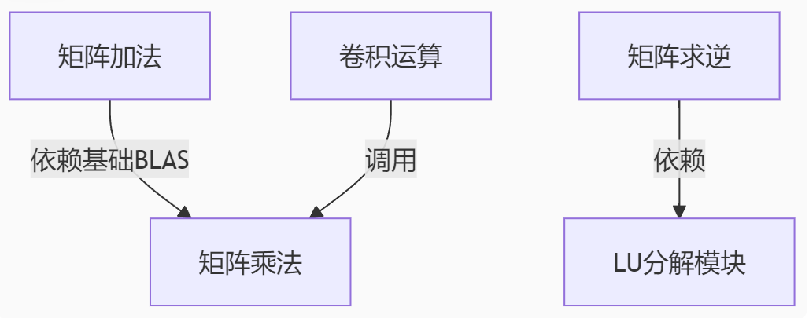

3.4 接口描述
一、矩阵模块接口
接口名称 | 说明 | 定义
ocl_mat_add | 并行矩阵加法 | cl_int ocl_mat_add(cl_mem A, cl_mem B, cl_mem C, int rows, int cols)
ocl_mat_multiply | 分块矩阵乘法 | cl_int ocl_mat_multiply(cl_mem A, cl_mem B, cl_mem C, int M, int N, int K)
ocl_mat_transpose | 零冲突转置 | cl_int ocl_mat_transpose(cl_mem input, cl_mem output, int size)
ocl_mat_inverse | LU分解求逆 | cl_int ocl_mat_inverse(cl_mem input, cl_mem output, int N)

二、卷积模块接口
接口名称 | 说明 | 定义
ocl_conv2d | 2D卷积核心接口 | cl_int ocl_conv2d(cl_mem input, cl_mem kernel, cl_mem output, int H, int W, int K)

第二层设计描述

4.1 矩阵计算模块

- 模块设计描述
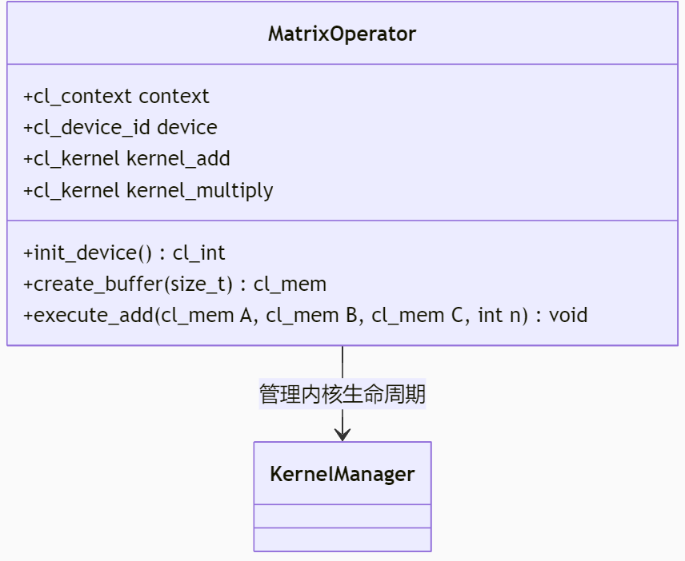
- 类名：MatrixOperator
(1) 标识：LNJ_MATH_MATRIX_OPERATOR
(2) 简介：封装矩阵运算的OpenCL底层操作
(3) 类定义：
class MatrixOperator {public:
// 初始化凌久GPU设备
cl_int init_device();

// 执行矩阵乘法 (核心方法)
cl_int execute_multiply(cl_mem A, cl_mem B, cl_mem C, int M, int N, int K);
private:
cl_context context;
cl_command_queue queue;
cl_kernel kernel_multiply; // 分块乘法内核};

4.2 卷积计算模块
一、模块设计描述
1、类名：ConvolutionEngine
(1) 标识：LNJ_MATH_CONV_ENGINE
(2) 简介：实现显存优化的2D卷积
(3) 类定义：
class ConvolutionEngine {
public:
// 配置卷积参数
void configure(int pad_mode);

// 执行卷积 (支持Winograd/Im2Col双模式)
cl_int execute(cl_mem input, cl_mem kernel, cl_mem output);
};

